**§15Ньютонның екінші заңы,масса**

# (Сабақтың тақырыбы)

|  |  |  |
| --- | --- | --- |
| **Бөлім:** | Динамика негіздері | |
| **Педагогтің аты-жөні** | Айбасова Ақбота Қазақбайқызы | |
| **Күні:** |  | |
| **Сынып:9** | Қатысушылар саны: | Қатыспағандар саны: |
| **Сабақтың тақырыбы:** | §15 Ньютонның екінші заңы,масса | |
| **Оқу бағдарламасына сәйкес оқыту мақсаттары:** | *9.2.2.2 Ньютонның екінші заңын тұжырымдау және оны есептер шығаруда қолдану* | |
| **Сабақтың мақсаты:** | *Барлығы:*  *Ньютонның екінші заңын қолданып,есептер шығарады*  *ЕБҚ оқушы үшін(задержка психического развития)Ньютонның екінші заңын сипаттайды* | |

**Сабақтың барысы**

|  |  |  |  |  |
| --- | --- | --- | --- | --- |
| **Сабақтың кезеңі/ уақыт** | **Педагогтің әрекеті** | **Оқушының әрекеті** | **Бағалау** | **Ресурстар** |
| Сабақтың басы:  7 мин | 1.Оқушылармен амандасып,көңіл-күйлерін сұраймын.  2.Оқушылардың сабаққа дайындығын,назарларын сабаққа аударамын.  3.Оқушыларды түгендеймін.  «Портрет» әдісі арқылы яғни ғалымдар бейнеленген суреттер арқылы 3 топқа бөлемін.  1 топ:Галилей шәкірттері  2 топ:Аристотель шәкірттері  3 топ:Ньютон шәкірттері  «Допты лақтыру»әдісі  Мұғалім доп лақтырып сұрақ қояды. Допты қағып алған оқушы сұраққа жауап беріп, өзінің сұрағын қояды.  Үй тапсырмасын қайталау  1.Табиғаттағы күштер қандай түрлерге бөлінеді және олардың анықтамасын тұжырымдаңыз.  2.Күштердің әсері қандай факторларға тәуелді?  3.Өзара әрекеттесетін денелердің тікелей әрекеттесуі кезінде қандай күштер әсер етеді?  4.Егер денеге түсірілген күштер модульдері бойынша тең,бағыттары бойынша қарама-қарсы болса,дене қалай қозғалады? | 1.Оқушылар сабаққа қажет жабдықтарын дайындайды.  2.Мұғаліммен сәлемдеседі.  Оқушылар өздеріне жақын суреттерді таңдау арқылы 3 топқа бөлінеді.  Үй тапсырмасын еске түсіреді.  Берілген сұрақтарға жауап береді. | Қ.Б:  ынталандыру  ҚБ:мадақтау | Оқулық 9 сынып  Activ board  Слайд  Суреттер  Ғалымдар фото-суреттері |
| Сабақтың ортасы:  12 мин  11 мин  12 мин | **Жаңасабақ**  Тақтадан«Youtube» сайтынан видео көрсетемін «Стоп кадр» әдісімен  Бейнебаян арқылы сабақтың мазмұнын ашады  **«Аквариум» әдісі арқылы топтық жұмыс**  Мақсаты: оқушыларға проблеманы талқылауға еркін кіруге және шығуға мүмкіндік береді.Топтарға ортақ тапсырма беріледі.Топтар берілген тапсырманы бірігіп шешуі керек.  Массасы 2 кг болатын дененің жылдамдығы уақыт өте келе сурет графигінде көрсетілгендей өзгереді.  C:\Users\Lenovo\Downloads\ақбота.jpg  Осы қозғалыстың әр кезеңінде әрекет ететін күшті табыңыз.  1. Қозғалыстың әр кезеңіндегі жылдамдықтың өзгерісі туралы не айта аласыз  2. Қандай жағдайда күштің мәні нөлге тең болады?  3. Қозғалыстың әр кезеңінде әрекет ететін күшті есептеңіз  4. II және IV жағдай үшін күштердің мәндерін салыстырыңыз  5. [5-15]с уақыт аралығындағы қорытқы күшті табыңыз  6. Ньютонның екінші заңы орындалмайтын бірнеше жағдайды ұсныңыз  **Жұптық жұмыс. «Ойлан, бірік, бөліс!»**    Массасы 0,3 кг хоккей шайбасы горизонталь бетте,үйкелісін ескермеуге болатын мұз айдынында жатыр делік.Оған бір мезетте екі хоккей клюшкасы 4.7 – суретте көрсетілгендей әсер деп есептейік.  **Жеке жұмыс «Өз біліміңді тексер»**  **«Аққу, шортан һәм шаян» ертегісі**  https://fsd.kopilkaurokov.ru/up/html/2018/02/01/k_5a72b6f30d817/454024_8.jpeg  Жүк алды Шаян, Шортан, Аққу бір күн, Жегіліп, тартты үшеуі дүркін-түркін. Тартады Аққу көкке, Шаян кейін, Жұлқиды суға қарай Шортан шіркін. Бұлардың машақаты аз болмады, Жұмысы орнына кеп мәз болмады. Тартса да бар күштерін аямай-ақ, Аслан жүк орнынан қозғалмады. Оншама ол жүк артық ауыр емес, Құр сырттан «пәлен» деу де тәуір емес. Жүк бірақ әлі күнге орнында тұр, Бірыңғай тартпаған соң бәрі тегіс.  Кыровтың «Аққу, шортан һәм шаян» ертегісі кімге болса да мәлім. Бірақ ешкім бұл ертегіні механика тұрғысынан қарастырмады. Біздің алдымызда бірнеше күштер тұр, яғни  Тартады Аққу көкке, Шаян кейін, Жұлқиды суға қарай Шортан шіркін.   1. Жүгі бар арбаны аққу аспанға, шортан суға, шаян алға тартады. Арба орнынан қозғала ма? 2. Суретті пайдаланып арбаға әрекет ететін күштерді салыңыз? Тең әсерлі күш неге тең? 3. Шортан, шаян, аққу арбаны бір бағытта тартты деп есептеп және олардың тарту күштері 45 Н тең деп алсақ 2 с кейін арба 0,25 м қашықтыққа жылжыды десек , онда олардың массаларының қосындысы неге тең болады? 4. Егер шортан мен шаян қарама-қарсы бағытта тартса , ал аққу тік жоғары тартса арба орнынан қозғалар ма еді? Жауабыңызды түсіндіріңіз ? 5. Күнделікті өмірде көріп жүргеніміздей жеңіл машиналарды жүргізгенде қауіпсіздік белбеуін пайдаланады, ал ауыр машиналарда пайдаланбаймыз. Себебі неде? | Оқушылар визуалды ақпарат алады.Мұғаліммен бірге талдайды.  Оқушылар бейне жазба көреді.  Топтар өз топтарына берілген тапсырманы оқып,топпен ақылдасып,талқылайды.Командамен бірігіп,ойласып жұмыс жасайды.  ЕБҚ оқушылар үшін:  Қосымша мұғалім бағыт-бағдар беріп отырады.  Оқушылар жұптаса отырып тапсырманы орындайды.  ЕБҚ балалар үшін:  Мұғалім қосымша жағдай жасайды.Дағдысы жоғары оқушымен жұптастырады.  Оқушылар есептер шығару барысында алған білімдерін көрсетеді. Өз бетінше жұмыс жасайды.  Оқушылар жеке жұмыстың шартымен танысады.Мәтінмен танысады.Есептің берілгенін жазады.  ЕБҚ балалар үшін:  Үш қадамын орындай алады.  Тапсырманы орындайды | Қ.Б:өзін-өзі бағалау  Қ.б:әріптесің-ді бағала әдісі арқылы бағалайды.  Қ.б: оқушылардың бағалауы әдісі арқылы  Қ.Б:  Ньютонның екінші заңының формуласын қолданып есептер шығарады.  Дескриптор:  -Әсер ететін күштерді белгілейді  -Ньютонның екінші заңын қолданады  -Шортан мен Шаянның бағытын анықтайды  -күнделікті өмірмен байланысын біледі | C:\Users\Admin\Desktop\Без названия (1).png  <https://youtu.be/-YjaSx3JR5A>  Қосымша№1    Қосымша №2    Қосымша №3 |
| Сабақтың соңы:  3 мин  Үй тапсырмасы: | Рефлексия  «Mentimeter»қосымшасы арқылы  §15 тақырып соңындағы бақылау сұрақтары | C:\Users\Lenovo\Downloads\mentimeter_qr_code.png  Ұялы телефон көмегімен кодты сканерлеп,сабақтан алған әсерін көрсетеді |  | <https://www.mentimeter.com/app> |

**Қосымша №1**

**«Портрет» әдісі** арқылы яғни ғалымдар бейнеленген суреттер арқылы 3 топқа бөлемін.

1 топ:Галилей шәкірттері

2 топ:Аристотель шәкірттері

3 топ:Ньютон шәкірттері

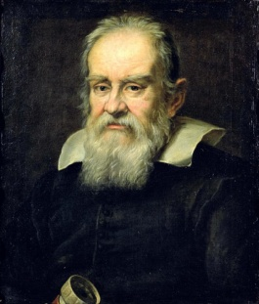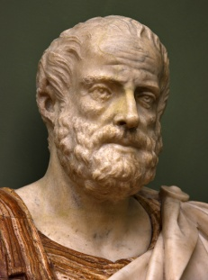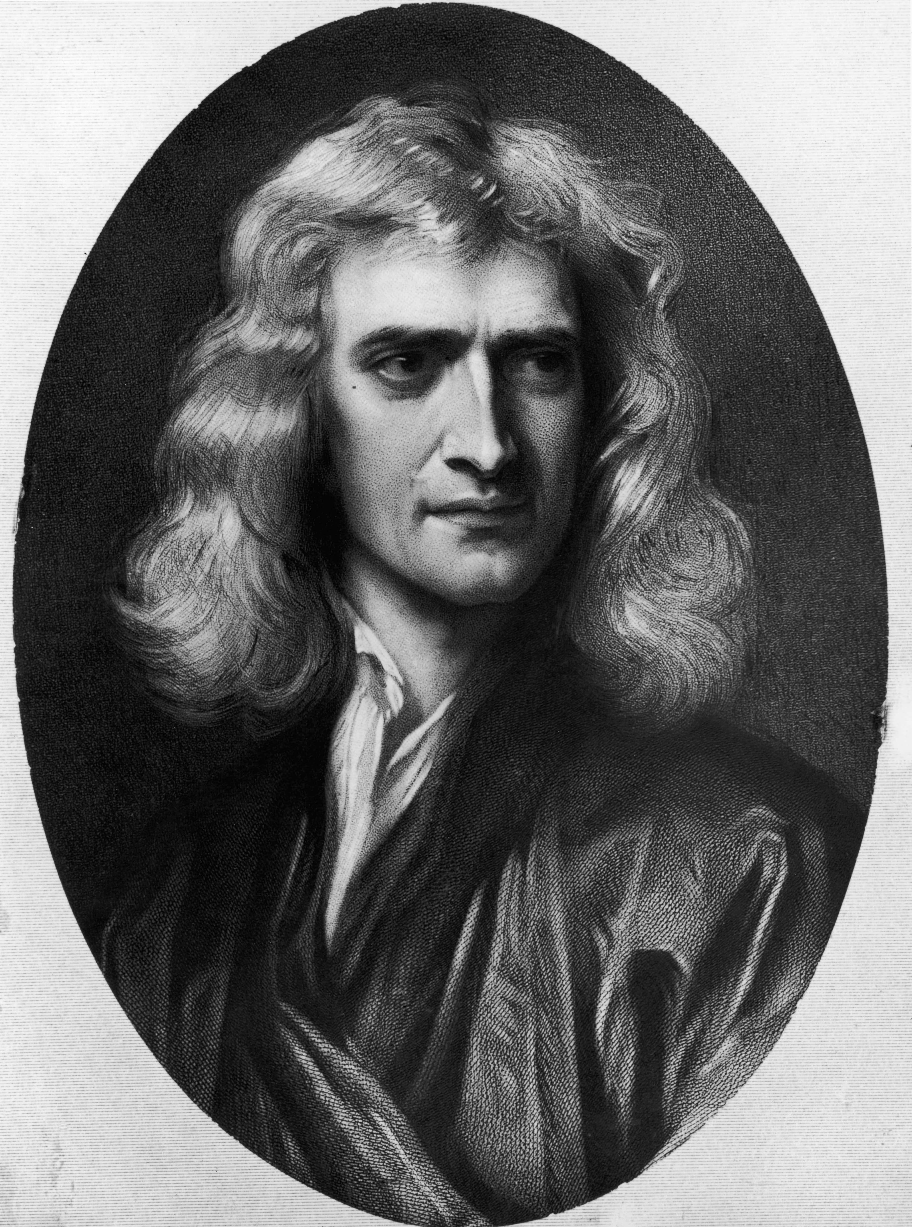

**Қосымша №2**

**Топтық жұмыс «Аквариум»**

Салмағы 2 кг болатын дененің жылдамдығы уақыт өте келе сурет графигінде көрсетілгендей өзгереді.

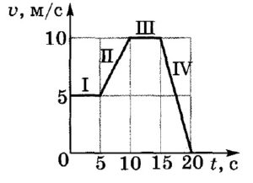

Осы қозғалыстың әр кезеңінде әрекет ететін күшті табыңыз.

Шешімі: Әр бөлімдегі денеге әсер ететін күшті Ньютонның екінші заңына сәйкес анықтауға боладыF=ma үдеу

a= $\frac{ϑ2-ϑ1}{t}$

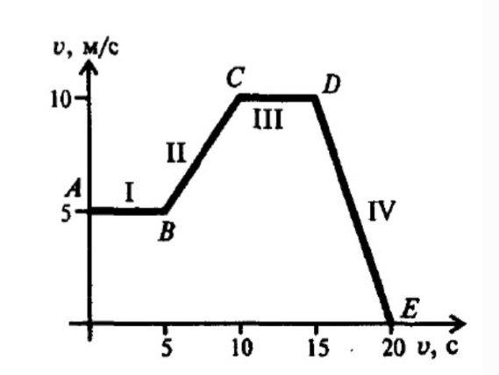

Бер:

m=2 кг

F-?

I учаскесі – АВ

- const,а1=0, F1=0.

II учаскесі-ВС

а2=1м/с2

FII=2 кг\*1м/с2=2 Н

IIIучаскесі – СД

- const,а3=0, FIII=0.

IVучаскесі – ДС

а4= -2м/с2; FIV=2 кг(-2м/с2)=-4Н

I . SI=1\*t1=25м

II. SII==0\*t2+ =37.5 м

III. SI=III\*t3=50м

IV. SIV=0\*t4+=25м

Жауабы: Ең үлкен жол дене 3 ші кезеңде өтті.

**Қосымша №3**

**Жұптық жұмыс. «Ойлан, бірік, бөліс!»**

**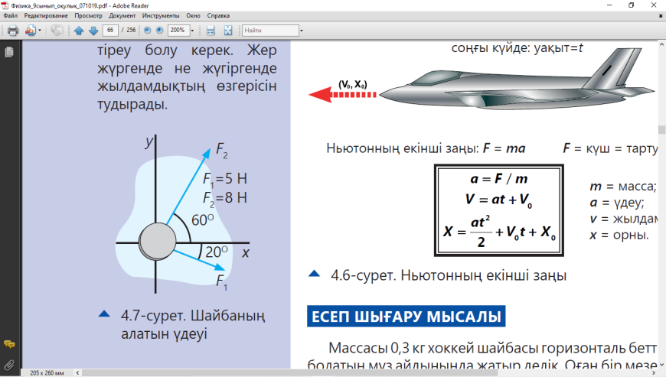**

Массасы 0,3 кг хоккей шайбасы горизонталь бетте,үйкелісін ескермеуге болатын мұз айдынында жатыр делік.Оған бір мезетте екі хоккей клюшкасы 4.7 – суретте көрсетілгендей әсер деп есептейік.

F1=5Н, F2 =8 Н-ға тең.Шайбаның алатын үдеуінің шамасын және бағытын анықта.

1-қадам. Шайбаға ісер ететін күштер бір түзудің бойында жатқан жоқ,яғни коллинеар емес векторлар.Ньютонның екінші заңын векторлық түрде жазамыз.

F = ma, мұндағы F – теңәрекетті күш,ол суперпозиция принципі (4.2) бойынша = F1+F2 шайбаға әркет ететін күштердің қосындысына тең.

2 қадам. Күштерді құраушыларға жіктейміз.Ох осіндегі теңәрекетті күштің проекциясы:

х = F1x+F2x=F1cos 200 + F2 cos 600=5 H \* 0.94 + 8 H \* 0.5=4.7 H+4 H=8.7 H; Оу осіндегі теңәрекетті күштің проекциясы:

у = F1у+F2у= - F1sin 200 + F2 sin 600= - 5 H \* 0.34+8 H \* 0.86=- 1.7 H + 6,96 H ≈ 5,2.H;

**Қосымша №4**

**Жеке жұмыс «Өз біліміңді тексер»**

**«Аққу, шортан һәм шаян» ертегісі**

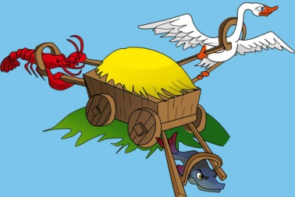

Жүк алды Шаян, Шортан, Аққу бір күн,  
Жегіліп, тартты үшеуі дүркін-түркін.  
Тартады Аққу көкке, Шаян кейін,  
Жұлқиды суға қарай Шортан шіркін.  
Бұлардың машақаты аз болмады,  
Жұмысы орнына кеп мәз болмады.  
Тартса да бар күштерін аямай-ақ,  
Аслан жүк орнынан қозғалмады.  
Оншама ол жүк артық ауыр емес,  
Құр сырттан «пәлен» деу де тәуір емес.  
Жүк бірақ әлі күнге орнында тұр,  
Бірыңғай тартпаған соң бәрі тегіс.

Кыровтың «Аққу, шортан һәм шаян» ертегісі кімге болса да мәлім. Бірақ ешкім бұл ертегіні механика тұрғысынан қарастырмады. Біздің алдымызда бірнеше күштер тұр, яғни

Тартады Аққу көкке, Шаян кейін,  
Жұлқиды суға қарай Шортан шіркін.

1. Жүгі бар арбаны аққу аспанға, шортан суға, шаян алға тартады. Арба орнынан қозғала ма?
2. Суретті пайдаланып арбаға әрекет ететін күштерді салыңыз? Тең әсерлі күш неге тең?
3. Шортан, шаян, аққу арбаны бір бағытта тартты деп есептеп және олардың тарту күштері 45 Н тең деп алсақ 2 с кейін арба 0,25 м қашықтыққа жылжыды десек , онда олардың массаларының қосындысы неге тең болады?
4. Егер шортан мен шаян қарама-қарсы бағытта тартса , ал аққу тік жоғары тартса арба орнынан қозғалар ма еді? Жауабыңызды түсіндіріңіз ?
5. Күнделікті өмірде көріп жүргеніміздей жеңіл машиналарды жүргізгенде қауіпсіздік белбеуін пайдаланады, ал ауыр машиналарда пайдаланбаймыз. Себебі неде?

|  |  |
| --- | --- |
| Бағалау критерийі | Дескриптор |
| Ньютонның екінші заңының формуласын қолданып есептер шығарады. | - Әсер ететін күштерді белгілейді  -Ньютонның екінші заңын қолданады  -Шортан мен Шаянның бағытын анықтайды  -күнделікті өмірмен байланысын біледі |